*HARSCOUET DE KERAVEL Korentin ııı GOMEZ Robin*

*ESIEA | 4A-CFA*

Une image contenant intérieur, écran, moniteur, assis

*PRojet web*

- Création d’un site web marchand -

Sommaire

Introduction ………………………………………………………………………………………… Page 3

1. Description du projet
2. Mise en production
   1. La conception
   2. La production
3. Difficultés rencontrées
   1. Vue.js
   2. Node.js

Conclusion

Introduction

Dans le module « Programmation Web », nous avons dû développer un site web marchand répondant à plusieurs critères.

* L’interface devait être développée en HTML, CSS et Vue.js
* Le serveur devait tourner sous Node.js
* Le site devait être doté d’une interface de Login et de création de compte
* Le site devait pouvoir interagir avec le serveur de toutes les manières possibles :
  + *Créer des lignes dans un tableau ;*
  + *Lire les informations de ce serveur ;*
  + *Mettre à jour les informations de ce serveur ;*
  + *Supprimer des informations de ce serveur.*

Nous allons donc détailler, dans ce rapport, la façon dont nous avons répondu à ces exigences.

1. Description du projet

Dans un premier temps, nous avons voulu créer un site web lié à notre passion : la mécanique des vieux véhicules allemands.

Nous sommes donc partis dans cette direction pendant la première semaine pour arriver à ce résultat.

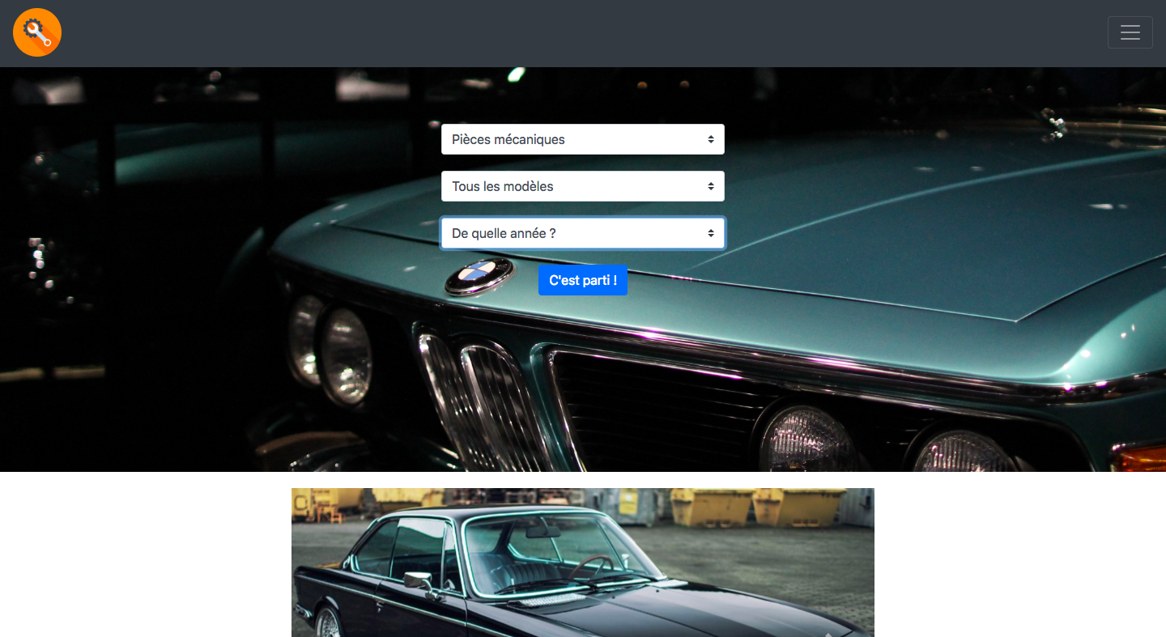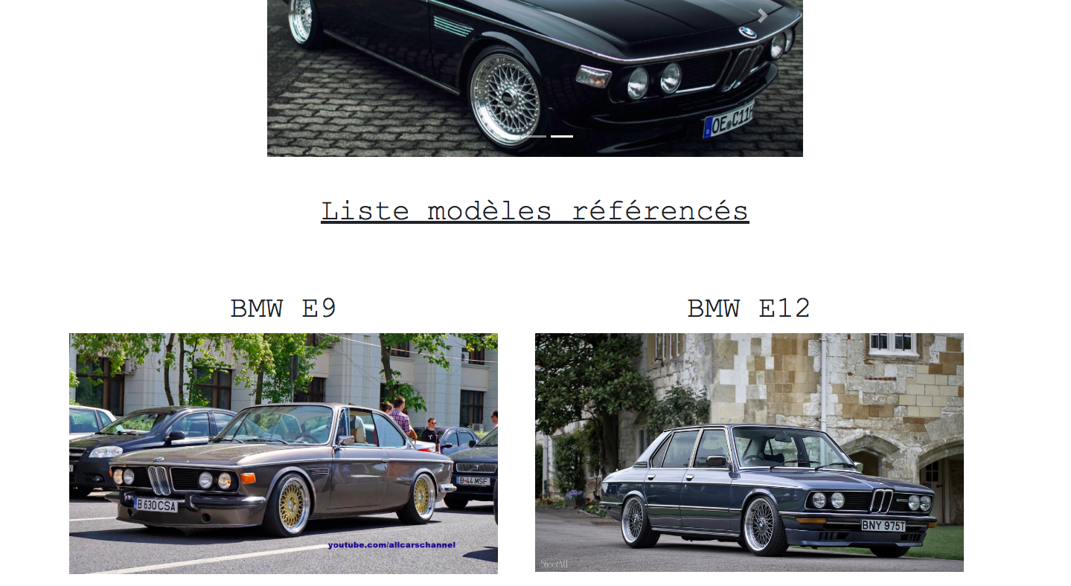

*Image n°1 : Première idée de site web*

À la fin de la première semaine, nous sommes allés déjeuner avec des amis, comme très souvent, chez un traiteur japonais qui propose une formule à volonté.

Le principe est simple : Le serveur nous fournit la carte et une feuille sur laquelle nous pouvons inscrire le nom et la quantité des plats que l’on souhaite commander.

*Exemple : Maki saumon (A6) – 4 quantités*

Compte tenu du nombre de convives installés autour de la table, nous avons mis, comme d’habitude, 15 minutes à rédiger notre commande…

C’est alors que nous eûmes l’idée de créer un site internet sur lequel chacun passerait sa commande. Grâce à cela, nous n’aurons plus qu’à recopier, sur la feuille, ce que le serveur du site web affichera.

1. Mise en production
   1. La conception

Comme nous avions perdu du temps à travailler sur notre première idée de projet, nous nous sommes immédiatement tournés vers la partie fonctionnelle de notre projet sans s’attarder sur la partie graphique.

Robin s’est tout de suite occupé de la partie Login et Korentin de la page principale sur laquelle on peut passer sa commande.

Nous avons immédiatement commencé ce projet en utilisant les ‘sections’ grâce à Vue.js. Nous créions des <div> automatiquement grâce aux boucles prévues à cet effet. Cela nous a beaucoup aidé à rattraper notre retard.

* 1. La production

Pour la partie Login, Robin a créé une liste de login préenregistrés dans ***user.json*** afin de pouvoir se connecter :

[{"username":"admin","password":"nimda"},{"username":"koko","password":"koko"}]

C’est dans ce fichier que la fonction d’écriture agit lorsque l’on crée un nouvel utilisateur.

Pour la partie ‘Commande’ nous avons des listes de produits rangés par sections. À côté de chaque produit, un bouton + s’affiche. Il permet bien sûr d’ajouter ce produit à son panier. Lorsque l’on affiche le panier, nous avons un bouton – qui nous permet d’enlever une quantité du produit concerné.

Une image contenant capture d’écran

*Image n°2 : Focus sur l’interaction avec le panier*

1. Difficultés rencontrées

La prise en main des framework Vue.js et Node.js a été compliquée car il a fallu que nous trouvions de bonnes sources d’information. Une fois que nous avions pris en main ces deux outils, ils nous ont permis de gagner du temps et de structurer notre projet.

Sur la fin du projet, nous avons beaucoup travaillé sur la partie Login car nous avons eu beaucoup d’erreurs pour créer de nouveaux utilisateurs.

Le problème était simple mais nous avons mis longtemps à le déceler car il provenait d’une feuille de style *(.css)* dont nous ne soupçonnions pas l’inculpation …

Conclusion

Dans l’ensemble, nous sommes contents car nous avons appris à utiliser des framework qui nous seront utiles dans nos développements futurs.

Le projet s’est globalement bien déroulé et notre entente a été bonne tout au long de ce dernier.